изучение английского с турбо-наддувом
крис касперски ака мыщъх, no-email

как изучить английский за минимальное время и практически без усилий? какие методики существуют и какие программы могут этому поспособствовать? реально ли за пару месяцев подтянуть свой уровень с полного нуля до свободного общения с американосами по мылу, аське и чату? и если это реально (а это реально!), то в каком направлении нужно идти?

введение
Кто из нас не мечтал выучить английский язык? Но далеко не у всех эта мечта доходит до практической реализации. Желание проснуться с полным словарным запасов в голове, соблазнившись перспективами очередного широко разрекламированного курса – вполне понятно (грызть гранит науки – это не пиццу уплетать), но, увы… даже если допустить, что во сне (или под гипнозом) можно усвоить огромное количество информации за короткое время, это не сильно приблизит нас к решению проблемы. Язык — это не только свод правил и словарный запас, но еще и совокупность навыков, приобретаемых только опытным путем. Владение языком имеет много общего с ездой на велосипеде. Научиться удерживать равновесие, прочитав пару-тройку "самоучителей" — невозможно. Тоже самое относится и к игре на гитаре, телеграфной азбуке Морзе и т. д., и т. п.
Методики преподавая языков возникли не вчера и даже не позавчера, а очень много лет назад возникли. За минувшие столетия они отшлифованы до зеркального блеска и навряд ли кому-то удастся их радикально улучшить. К сожалению, "советские" методы обучения английскому вели пионеров в кромешную тьму лингвистической пещеры, где обитали разные страшные системы времен, и еще более сложные правила их употребления, о которых подавляющее большинство носителей языка даже не подозревают (равно как и мы, в свою очередь, узнаем о существовании причастных и деепричастных оборотов только в школе, а после ее окончания — вновь забываем). Складывается такое впечатление, что в СССР умышленно подавали язык в наименее усваиваемой форме — а то вдруг еще чего доброго народ с иностранцами общаться начнет! Впрочем, вероятность встречи с живым иностранцем тогда была порядка на два ниже чем с гориллой, сбежавшей из зоопарка. Может поэтому. некоторые граждане принимали (и продолжают принимать) негров за разновидность обезьян?
С появлением компьютеров, сотовых телефонов и глобальных сетей ситуация кардинально изменилось, обрушив на нас лавину eng-информации. Стандарты, спецификации, документация, музыка, кинофильмы, форумы, телеконференции, электронная почта. Это клад, настоящий клад! Все сокровища мира похоронены здесь! Почему "похоронены" и где это "здесь"?! Ну, похоронены потому, что для "интеллектуального большинства" (по аналогии с "сексуальным меньшинством"), наличие информации на неродном для них языке равносильно ее отсутствию. Подтянуть язык до уровня беглого чтения и письма _без_ словаря по традиционным методикам практически нереально. Потребуется вложить (читай — инвестировать) в язык чудовищное количество времени, что (при определенном таланте, упорстве и усидчивости) в конечном счете сделает вас специалистом по языку, но… становится языковедом навряд ли входит в ваши планы. Мы же хакеры-программисты, а не лингвисты какие там ни будь!
И вот тут-то мы подходим к главному: знать язык, владеть языком, изъясняться на языке — понятия перпендикулярные. Академический подход работает только в институтах, а за их пределами существуют только проблемы и пути их решения. Возьмем, к примеру меня. Можно ли сказать, что я знаю язык? Конечно же, нет! Я постоянно путаю лица, времена и совершаю массу других глупых ошибок, а употребление предлогов для меня вообще темный лес... Тем не менее, я свободно прочитываю до нескольких сотен страниц технической документации в день, наслаждаюсь оригинальными английскими книгами, занимаюсь web-серфингом, активно переписываюсь с зарубежными друзьями, смотрю фильмы без перевода (разбирая на слух до ~75%) и все это практически без помощи словаря и… без дополнительных трудозатрат. В учебники вгрызаюсь лишь в свободное время, которого в лучшем случае удается выкроить не больше нескольких часов в неделю. И при этом прошу учесть, что врожденной склонности к языкам у меня нет.
Возникает забавная ситуация. Я _не_ знаю язык, но его незнание мне совершенно не препятствует использовать его для решения текущих задач, которые, вероятно, не слишком отличаются от задач остальных хакеров. Ну разве что на конференции я не летаю, поскольку никуда не выхожу из своей норы, ограничиваясь общением по телефону.

шоссе в никуда или вредные полезные советы
Пока нормальные герои, как всегда, идут в обход, хакеры уже мысленно представляют себя в месте назначения. Применительно к языку это означает, что _любая_ методика _изучения_ на 99% бесполезна. Русский человек давно понял, что лучшее изучение это действие методом тыка. А инструкция — это крайняя мера, к которой приходится прибегать, когда все остальные способы не работают.
Берем английский текст. Читаем. Если становится непонятно — лезем в словари, учебники, справочники и разбираемся, что у нас там за конструкция такая. При "живом" разборе переложений грамматические конструкции врезаются в память намного лучше, чем при зубрежке искусственных примеров, к тому же, неиспользуемые (редко используемые) конструкции идут лесом — оптимизация, однако!
Естественно, прежде чем начать читать, какой-то лексический минимум необходимо зажевать, но главное тут не перестараться и ни за что, ни при каких обстоятельствах не учить слова, записывая их на карточки или еще как. Английский — самый примитивных из всех высокоразвитых языков. В нем очень мало слов и как следствие и каждого слова _очень_ много значений. Достаточно открыть Multilex (или другой хороший словарь) на слове "GET", чтобы испортить себе настроение на весь оставшийся день. Если человек не знает слова, то он полезет в словарь и найдет значение, которое больше всего подходит к контексту. А вот если человек уверен, что знает, он будет биться над предложением как рыба об лед, поскольку "известное" ему слово здесь используется в другом значении.
По фильмам (с оригинальной звуковой дорожной и субтитрами) за два-три месяца язык осваиваться до вполне приемлемого уровня и легко распознается на слух. Богатый словарный запас для разговорной речи не понадобиться. Напротив, по моим наблюдением он только мешает. Важно не количество слов, которые ты знаешь, а умение выразить свои мысли теми словами, которые сейчас крутятся в голове.
Самое глупое, что только можно сделать — начать изучение английского с зубрежки таблицы времен. Я никогда не понимал, что можно с этой таблицей сделать (вариант: распечатать на лазерном принтере и употребить на нужды личной гигиены не катит, т. к. тонер вреден для здоровья). Нет, ну мне правда интересно! Таблица времен не поможет освоить времена. Максимум — она позволит сориентироваться в них. Времена нельзя выучить, к ним можно только привыкнуть! А привыкнув, мы распознаем их с первого взгляда! Вот это и будет результатом! Подобрать нужное время для построения английской фразы таблица не поможет. Отождествить время в тексте — тоже. В частности ...was...cuted... без разбора _всего_ предложения сопоставлять с таблицей времен нельзя, потому что выражение "it was my cuted wire" по таблице похоже на страдательный залог, которым он был бы, будь "cuted" глаголом! аналогично: "...will say..." не обязательно представляет собой будущее время, поскольку will это еще и "воля", "завещание".
И это то, о чем я постоянно толкую, что зубрить таблицу времен — псу под хвост. Нужно учить _свойства_ глаголов. А составить такую таблицу по ходу дела ничего не стоит — достаточно запомнить два основных свойства глагола to be и одно значение глагола to have.
В результате мы получим:

- to be + *ing - длительность (ing, конечно, условно);
- to be + *ed - страдательность;
- to have + *ed - завершенность;

Остальные времена — это просто их комбинации. Плюс еще и 'll для будущего времени, но это настолько легко, что даже не обсуждается. Ну еще будущее в прошедшем (тоже самое, только xill меняется на xould – всего-то и запомнить!
Сложнее научиться правильно применять времена. Тут нет четких правил, к тому же есть куча далеко неочевидных исключений. Например, "I'll return tomorrow" это не будущее время, а russian native speaker :) правильный вариант - "I return tomorrow". из таблицы времен это не вытекает, и следует только из свойств глагола to return, который (как и глаголы to go, to start и некоторые др.) выражает будущее действие путем одного лишь обстоятельства времени.
Или вот, свойства глагола "to have", который в комбинации с существительными обозначает единичный акт. то есть, de facto, разницы между to have + глагол и to have + сущ. _нету_. так же, to have может использоваться для образования страдательного залога (ну не совсем страдательного...) he had broken his leg — он сломал себе ногу. he had his leg broken — ему сломали ногу (ну или он обо что-то спотыкнулся и кукарябнулся, короче, действие было совершено не им самим, а над ним).
Не говоря уже про свойство глаголов to be, to have, to get с последующим инфинитивом образовывать долженствование, причем was/were c have +ed (как и ряд других мод. глаголов) указывает на действие, которое _должно_ было совершиться, но... опс! не совершилось. например, "she was to have done it" она этого _не_ сделала, а ведь была должна... редиска ;)
Если попытаться загнать все это в одну таблицу, то я боюсь представить себе ее размеры ;))

изучение языка по фильмам
Изучение языка по фильмам имеет массу преимуществ перед традиционными методиками. Когда в книге написано: "pull the level", то это же еще сообразить надо, что тут имеется ввиду (при условии, что данное значение слова level нам еще не известно), а из фильма все ясно и так. Сказали обезьяне потянуть за рычаг — она и потянула (а что ей еще оставалось делать?!) К тому же, лично у меня (да, наверное, и у остальных) лучше запоминаются не слова, а целые фразы или даже предложения. Например, слово "desperation" само по себе безлико. Хрен запомнишь. Но когда Морфиус говорит: "this attack is an act of desperation", оно крепко врезается в память.
Короче будем считать, что мыщъх вас убедил. Берем фильм (где брать — мы еще разберемся), начинаем смотреть и… практически ничего не понимаем, улавливая лишь отдельные, обрывочные слова, а все остальное сливается в нечленораздельную речь, пролетающую мимо сознания. Не волнуйтесь, не впадайте в депрессию. С вашими ушами все нормально. У всех нормальных людей до мозга доходит порядка 30% звуковой информации при обычном разговоре, остальное — необратимо теряется по дороге. То есть _физически_ информации _нет_ и потому разобрать произнесенное слово, опираясь лишь на транскрипцию — нельзя. Опыт, полученный при прослушивании пластинок, надиктованных диктором с четким британским выговором, которые иногда крутили в школе — плохой помощник. Тоже самое относится к мультимедийным дискам с курсом английского языка.
Живой язык он… совсем другой. Британцы когда говорят в транскрипцию не смотрят, а что касается Америки — кладбища всех культур и народов — то здесь понятие "правильного" произношения отсутствует как класс. Сказать можно и так и эдак. Вот, например, идут Шрек с Ослом по минному полю (ну не минному, — так по капустному) и ведут задушевную беседу. Прислушайтесь как произносит слово "example" Шрек и сравнение его с Ослом. Я неоднократно слышал как американцы (причем весьма коренные и респектабельные) произносят "Core" как "Корэ", а "Work" как "Ворк". Не знаю, то ли они умышленно коверкают слова на манер нашего "удава", то ли действительно американская почва позволяет себе подобные вольности с английским языком, но факт остается фактом — чтобы мозг мог "декодировать" живую речь, его нужно тренировать, после чего "декодирование" будет происходит на уровне подсознания.
Но бесполезно слушать речь, если ни хрена не понятно. Это никакая не тренировка получается, а самая настоящая мастурбация! Тут-то субтитры и выручают! Синхронный вывод текста на экран позволяет сопоставить звуки и буквы. Вот появляется длинная фраза (строки на две будет), мы внутренне готовимся к "схватке", мысленно проговаривая ее про себя и… вдруг выясняется, что герой ее уже сказал. Когда же он успел?! Какой облом! Не надо удивляться. Разговорный английский намного короче, чем письменный, к тому же американцы часто "глотают" не только отдельные слоги, но и целые слова, или произносят их на крейсерской скорости. Поэтому, прежде чем смотреть фильм, субтитры желательно несколько раз прочитать, убедившись, что все слова известны (а неизвестные — найти в словаре). Скорость чтения "с листа" никак не может превышать продолжительность фильма. Если мы тормозим с переводом, то со слуха и подавно ничего не поймем!
На DVD субтитры хранятся в графическом виде, что не есть хорошо, но народ уже давно наловчился выдирать их оттуда, перегоняя в текстовой файл, записанный в том или ином формате. Основных форматов два — sub и str. В первом случае, текст "привязан" к номерам фреймов (см. листинг 1), во втором — к времени от начала фильма (см листинг 2).

{1421}{1457}Somebody asked me:
{1463}{1541}"Phil, if you could be anywhere,|where would you be?"
{1547}{1608}I said to him,|"Probably right here...
Листинг 1 фрагмент файла субтитров, записанного в sub-формате

1
00:01:29,381 --> 00:01:31,800
There comes a time
for every vampire...

2
00:01:31,967 --> 00:01:37,222
...when the idea of eternity becomes
momentarily unbearable.

3
00:01:37,431 --> 00:01:41,643
Living and feeding in the shadows
with only your own company...
Листинг 2 фрагмент файла субтитров, записанного в str-формате
Файлы субтитров можно спокойно модифицировать в любом текстовом редакторе, помечая непонятные места, слова которые не удалось разобрать и т. д. При многократном прослушивании зацикленного фрагмента часть неразборчивых слов постепенно "проявляется", а часть — так и остается энигмой. По мере обучения языку, ваши "распознавательные" способности неуклонно повышаются и большинство пометок снимаются, но достичь 100% результата удается далеко не всегда. Текст субтитров слегка отличается от реальной действительности, причем это несоответствие может быть как негативным (пропущенные слова), так и позитивным ("лишние" слова, отсутствующие в речи актера).
По умолчанию субтитры отображаются в нижней части экрана. Считается, что так "удобно". Ну, для нормальных людей, может быть, и удобно (текст не загораживает изображение), но для облегчения восприятия субтитры лучше всего поднять наверх. А "отслеживать" произносимые слова помогает мышь. На первых порах, пока большинство слов на слух еще непонятно, распознание границ слов уже можно считать большим достижением, после которого кривая прогресса обучения побежит намного резвее.
Слушать фильм лучше всего в наушниках – так легче сосредоточится на звуке, да и качество у них повыше будет, чем у колонок.

>>> врезка рекомендуемые фильмы
- Matrix-I (очень разборчивый говор, короткие диалоги);
- queen of the damned (очень разборчивый говор, диалоги средней длины);
- pirates of the caribbean (разборчивый говор, диалоги средней длины);
- ninth gate (разборчивый говор, короткие диалоги);
- shrek (разборчивый говор, диалоги средней длины);
- 28 days later (разборчивый бритиш, короткие диалоги);

необходимые ингредиенты
Для изучения английского по фильмам нам в первую очень нужны фильмы с оригинальной звуковой дорожкой и субтитрами, а еще — плеер с возможность быстрой прокрутки назад, прыжков во времени, установки закладок и прочими удобствами по вкусу. Слово "быстрой" здесь ключевое. Перемотку поддерживают практически все плееры в том числе и стандартный Microsoft Media Player Classic, но… сколько телодвижений (и движений мышью) при этом придется совершить? Это же сдохнуть можно за это время! Крайне желательна возможность замедления изображения (вместе со звуком) на 10%, 20%, 30%… Большинство плеером поддерживают слишком грубый скоростной ряд — 2/3x, 1/2x, 1/4x причем звук они, как правило, отключают, что нам совершенно не устраивает, поскольку замедление на 10%-%30 значительно упрощает "декодирование" невнятных слов и быстрых диалогов. На первых порах без этого — никуда! Эквалайзер и программы улучшения четкости речи будут совсем нелишними. Другой ключевой ингредиент — субтитры и средства их вывода на экран. Теперь поговорим где все это найти.

фильмы
Проще и легче всего покупать уже срипанные фильмы с "выверенными" субтитрами на CD/DVD в специализированных Интернет-магазинах, созданных для таких как мы. В смысле для изучающих английский язык. Достоинства: мы получаем диск, готовый к непосредственному употреблению, субтитры содержат минимум ошибок, оперативная доставка, приемлемые цены, забота о клиенте (еще бы! ведь клиентов мало! и каждым из них приходится дорожить). Недостатки: это не штамповка, а CD-R, причем не очень высокого качества. Читается с надрывами, долго не живет. Перед просмотром приходится перегонять на винт (а это потеря времени). Ассортимент фильмом крайне невелик, а сам рип выполнен довольно грубо — необрезанные черные полосы, черезстрочечная развертка, закодированная как прогрессивная (быстро движущиеся объекты омерзительно двоятся, а при смене сцены соседние кадры накладываются друг на друга). Со звуком, впрочем, все в порядке (чаще всего он mp3, чуть реже — AC3), а на изображение при изучении английского можно не обращать внимания.

- http://www.qstudy.ru/
- http://www.kinobox.ru/
- http://www.native-english.ru/
Список 1 лучшие Интернет-магазины, торгующие CD-дисками с фильмами на английском языке
Обладателям DVD-привода (которым сейчас обладают практически все) одновременно приходится и проще и сложнее. Проще потому, что достаточно многие фильмы содержат оригинальную звуковую дорожку, а некоторые еще и оригинальные субтитры. Но! Как уже говорилось, на DVD субтитры хранятся в текстовом виде и предварительно должны быть срипаны. DVD-плееры достаточно ограничены в плане функциональности и для реальной работы с видеоматериалом его приходится перегонять в более привычный формат AVI, о чем мы говорили в статьях "правильный DVD Rip своими руками".
Но затраченные усилия стоят того, поскольку значительно расширяют ассортимент, а в обучении языку главное — это разнообразие (в разных фильмах актеры говорят по разному: от хорошо поставленного голоса чеканящего каждое слово, как, например, в "The Matrix", до уличного английского ("Chasing Amy"), но еще важнее отобрать фильмы, которые можно без отвращения смотреть по 10-15 раз, а таких, увы, немного.
Купить DVD можно в любом ларьке, но это кот в мешке. Даже если наличие оригинальной звуковой дорожки и субтитров указано на коробке, это еще не значит, что они там действительно есть (особенно, если диск из серии "лицензия по 80 рэ."). Так что проверка на месте — обязательно! Убедитесь, что оригинальная звуковая дорожка и субтитры синхронизованы с изображением — несинхрон вполне обычное дело. Бытует мнение, что "подлинная" лицензия за 350 рэ — это гарантированное качество и никаких подвохов здесь нет. Народ тащится от крутости SUPERBIT и EXTRABIT, не подозревая, что… мастер-диск записывается с помощью "AHEAD Nero" (в чем легко убедиться, прочитав содержимое "Source Media Implementation Identifier"), а сколько там нарушений Стандарта…
Вот почему покупать DVD по Интернету — довольно рискованно. К тому же далеко не все магазины утруждают себя указанием таких параметров как язык и наличие субтитров. Но один магазин, которым постоянно пользуюсь сам, я все же могу порекомендовать — http://www.dvddom.ru

рипанье субтитров
Добывать субтитры с DVD приходится путем OCR, что с учетом низкого разрешения довольно затруднительно, но… все-таки возможно! Существует не так уж много программ, предназначенных для решения этой задачи, и лучше всех с ней справляется SubRip, пользующийся большой популярностью среди рипперов, занимающий всего 833 Килобайта (сравните с FineReader), поддерживающий больше дюжины языков и распространяемый совершенно бесплатно. Свежую версию можно всегда скачать с http://zuggy.wz.cz.
SubRip – это самообучающаяся программа, работающая в кооперации с естественным интеллектом, превзойти который еще никому не удалось. SubRip всего лишь разбивает текст на отдельные символы — матрицы — и выводит его на экран, подсвечивая текущую матрицу прямоугольным курсом и требуя ввести соответствующий ей символ с клавиатуры. Если соседние символы соприкасаются, SubRip разобрать их по отдельности оказывается не в состоянии и они образуют единую мега-матрицу, состоящую из двух (реже — трех) символов, которые так же должны быть введены человеком с клавиатуры.
Однажды введенная матрица сохраняется в памяти и сравнивается со всеми остальными. Если количество различий не превышает некоторого порога (задаваемого в настройках), символ считается успешно распознанным. В противном случае, SubRip обращается за консультацией к естественному интеллекту.
Обучение программы (равно как и скорость распознавания) растет экспоненциально. Чем больше символов узнает SubRip, тем реже он "дергает" человека. Некоторые символы (такие, например, как знак "%") разбиваются неправильно и в матрицу попадает лишь верхний кружок. Расшить матрицу можно либо кнопкой ">>", либо горячей клавишей <ALT>-<Right>.

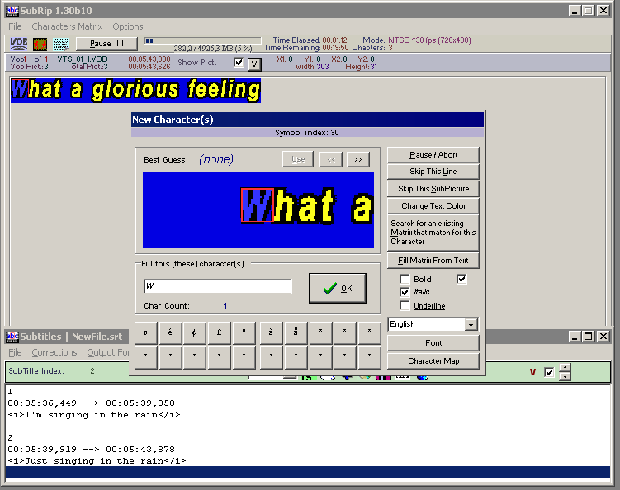
Рисунок 1 SubRip за работой
В некоторых дисках, субтитры имеют сглаживающую "окантовку", усложняющую задачу распознавания, поскольку сглаживание каждый раз выполняется слегка по-разному (зависит от того, какой символ окажется рядом). Специально на этот случай предусмотрена функция изменения цвета текста (точнее — исключения одного или более цветов, окрашивающих шрифт). Нажимаем кнопку "Change Text Color" (или давим горячую клавишу <Alt-C>) и пробуем подобрать оптимальную комбинацию.

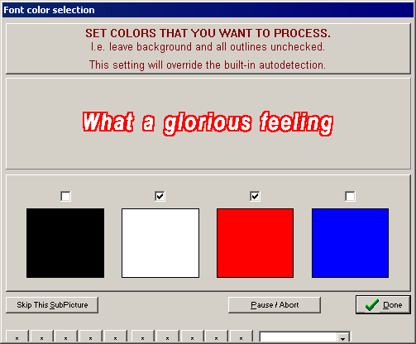
Рисунок 2 выбор цвета текста
В конечном счете мы получим текстовой файл, содержащий субтитры и… некоторое количество ошибок, так что загрузить его в Word и выполнить хотя бы беглую орфографическую проверку — не помешает.

охота на субтитры
А как быть, если на купленном DVD необходимые нам английские субтитры отсутствуют? Или мы скачали из сети файл в формате AVI, в котором никаких субтитров вообще не предусмотрено? А Интернет на что?! В нем, если хорошо покопаться, можно найти практически все — и черта, и бога, и даже субтитры к нужному фильму!
Самые большие коллекции субтитров собраны на http://subscene.com (см. рис 3) и http://www.divxsubtitles.net. Обе — абсолютно бесплатны, но последняя требует регистрации.

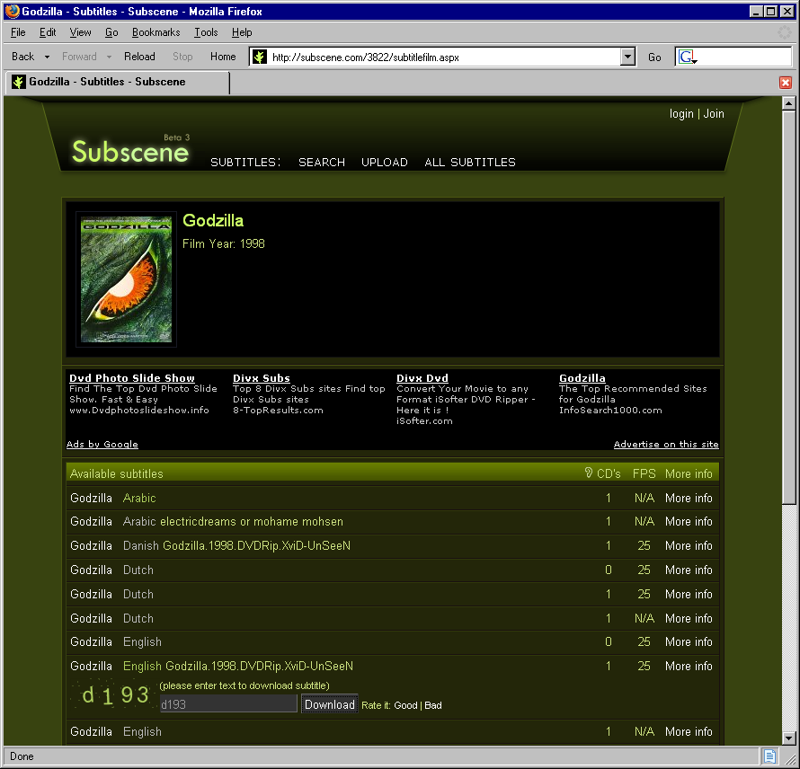
Рисунок 3 поиск субтитров на www.Subscent.com
Субтитры представлены в файлах разного формата, имеют непредсказуемое качество и fps. А это значит, что субтитры, выданные из NTSC фильма (с частой 23.976 кадра в секунду), и записанные в sub-формате (т.е. с привязкой к фреймам) при подключении к тому же самому фильму, перекодированному в PAL (25 кадров в секунду) даст драматически нарастающий несинхрон. Но с этим еще хоть как-то можно бороться (например, написать конвертор или взять уже готовый, благо их море). Хуже, что попадаются разные версии одного и того же фильма — от полной "режиссерской", до жестоко покоцанной цензурой. Тут же автоматическая конвертация не спасает, однако, субтитры все-таки имеют определенную ценность, поскольку их можно прочитать отдельно от фильма (что существенно упрощает восприятие его на слух) или открыть файл субтитров в редакторе и прокручивать его вместе с фильмом. Естественно, все это работает только на определенном этапе обучения, когда кое-какие навыки восприятия языка со слуха уже имеются, но полностью освободиться от субтитров еще не удается.

субтитры и кодеки
Отображать субтитры можно двояко — либо фильтром, либо непосредственно самим плеером или кодеком (если они, конечно, поддерживают эту функцию). Фильтром называется модуль, участвующий в обработке аудио/видео-потока. В частности, большинство кодеков представляют собой фильтры.
Лучший кодек всех времен и народов это, бесспорно, FFDShow, поддерживающий _огромное_ количество всевозможных функций и вывод субтитров в том числе (см. рис. 4). Это бесплатная программа, распространяющая в исходных кодах. Только не берите версию, лежащую на www.sourceforge.net. Она безнадежно устарела (поскольку по непонятным причинам разработчикам отрубили доступ к проекту). В настоящее время скачать самую последнюю версию FFDShow можно с сервера www.free-codecs.com (более точная ссылка не приводится, поскольку она постоянно мигрирует в широких пределах).

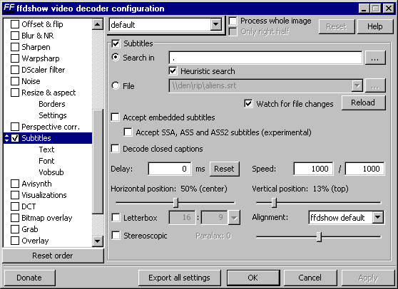
Рисунок 4 окно настроек FFDShow, ответственное за отображение субтитров
Для быстрого вызова окна настроек заходим в Программы → FFDShow → Video decoder configuration, в графе "Tray, dialog & paths" взводим графу "Show tray icon", после чего переходим в графу "Codecs" и включаем поддержку всех форматов, которые только понимает FFDShow, в том числе и "RAW Video" (несжатое видео). Тогда при воспроизведении любого видео-файла любым плеером, использующим стек кодеков, в углу экрана будет отображаться иконка FFDShow. Надеюсь, не нужно объяснять какой мышью ее нужно кликать?

плееры
Программа Subtitle Workshop (см. рис. 5), изначально предназначенная для создателей субтитров, оказалась очень удобной для изучающих английский по фильмам. Обилие горячих клавиш, возможность плавного замедления скорости воспроизведения звука/видео, отображение субтитров в виде списка с перемещающимся курсором… Пожалуй, и не придумаешь чего бы еще такого пожелать для комфортной работы. Список субтитров удобен тем, что в паузах между диалогами есть время, чтобы прочитать следующую реплику и заранее на нее "настроится". Причем, субтитры можно не только смотреть, но и редактировать! И не только редактировать, но и оставлять комментарии в "параллельном" файле. Вообще-то, изначально он предназначался для перевода субтитров на другой язык, но какая в сущности разница что для чего предназначалось? В подлунном мире многие вещи используются не по назначению и мир от этого только выигрывает.
Последнюю версию Subtitle Workshop'а можно забесплатно скачать с http://www.urusoft.net/.

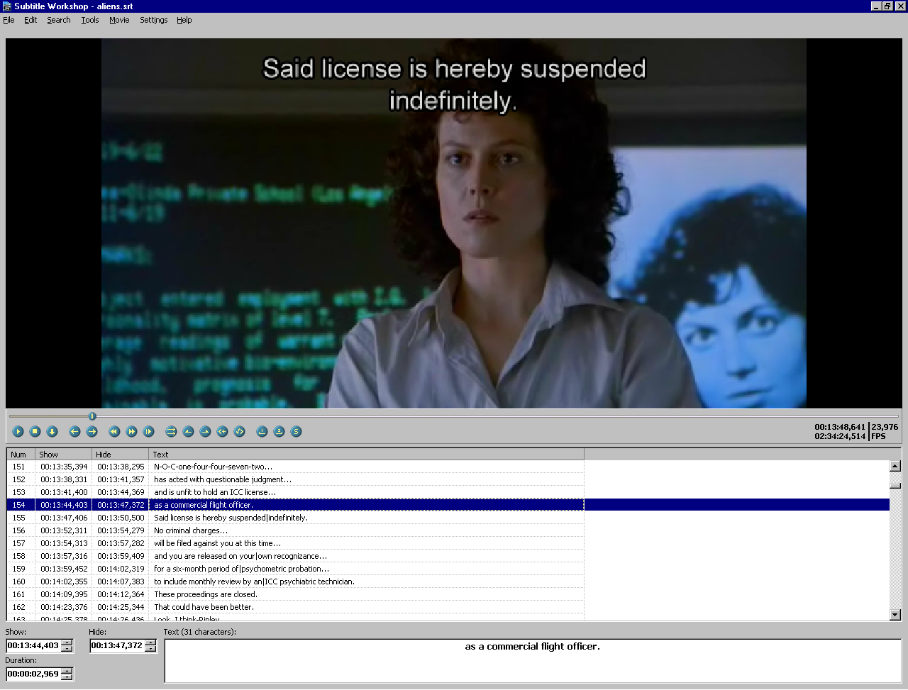
Рисунок 5 Subtitle Workshop как видеоплеер
BSPlayer (см. рис. 6) – это видеоплеер в чистом виде, но не простой, а довольно продвинутый. Помимо горячих клавиш и встроенной поддержки вывода субтитров, он выгодно отличается от своих конкурентов тем, что поддерживает "внешний" интерфейс управления через SendMessage и включает в себя SDK, позволяющий нам наращивать его функциональные возможности под наши собственные вкусы и потребности.
В частности, следующий код позволяет переходить к заданной позиции (т. е. осуществляет "прыжок по времени"), проигрывая фрагмент нужной продолжительности указанное количество раз:

int a;
HANDLE bsp_hand = FindWindow("BSPlayer", NULL);
SendMessage(bsp_hand,WM_BSP_CMD,BSP_Seek, A1);

for (a = 0; a < N; a++)
{
if (SendMessage(bsp_hand,WM_BSP_CMD,BSP_GetMovPos,0) >= A2)
SendMessage(bsp_hand,WM_BSP_CMD,BSP_Seek,A1);
}
Листинг 3 программа на языке Си для внешнего управления плеером BSPlayer, проигрывающая участок от A1 до A2 (заданных в миллисекундах) N раз. ну чем не лафа?
Я до сих пор использую бесплатную древнюю версию 0.84, которой вполне доволен и с которой никуда не собираюсь съезжать. Новые версии (как это обычно и бывает) намного больше прибавляют в весе, чем в функциональности. К тому же, начиная с некоторого времени, BSPlayer стал просить денежку или… показывать рекламу. Так что решайте сами: платить или ломать. А скачать его можно с www.bsplayer.org.

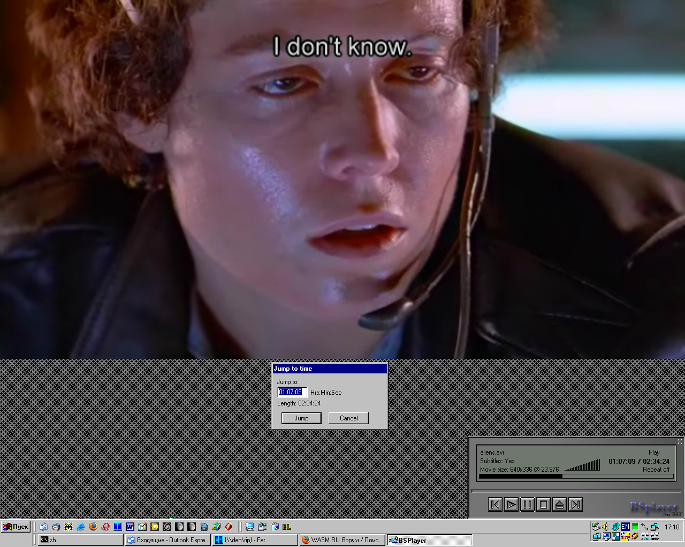
Рисунок 6 старый добрый BSPlayer версии 0.84 готовится осуществить прыжок по времени

заключение
Вот и подошло к концу наше небольшое рандеву. Впереди — тропа, ведущая если не к познанию языка, то по крайней мере к овладению им. Так сказать взятию силой (изнасилованию) без какого-либо согласия с его стороны. И пусть пижоны доказывают нам, что так язык не учат и вообще "американский английский" неправильный и т. д. и т. п… Язык это прежде всего средство общения (и приобщения к сокровищнице мировой культуры и информации). Если не углубляться в языковые дебри, то можно обнаружить, что английский намного более простая штука, чем кажется нам по учебникам.
Легче всего язык осваивается именно в процессе живого общения (пускай, хотя бы и одностороннего — как в случае с фильмам), учить же его "вхолостую" без конкретного приложения — означает понапрасну терять время, которое лучше потратить на кодирование/дизассемблирование.

>>> врезка полезные ссылки

- http://www.efl.ru:
  - "английский язык из первых рук" — много методических материалов и оживленный форум, на котором часто встречаются живые носители языка у которых всегда можно проконсультироваться по сложным вопросам;
- http://www.urbandictionary.com:
  - лучший словарь жаргона какой только есть, включающий в себя и матерные слова, и всякие там идиоматические выражения, и даже такие непереводимые словечки как 90210 [world | college boy], где 90210 — код Brewery Hills, где живут богатые толстосумы, отсюда: 90210 college boy – сын нового русского;
- http://www.franklang.ru:
  - мультиязыковый портал обучения по методу Ильи Франка на котором собрано просто гигантское количество учебников, грамматических справочников, словарей, литературных произведений и всего-всего-всего, что только можно пожелать;
- http://www.native-english.ru:
  - методические материалы по английскому, тесты на знания языка, форум, магазин, высылающий фильмы по почте (между прочим, фильмы довольно хорошего качества);
- http://www.eslnotes.com/movies/pdf/
  - специально для изучающих язык по фильмам. даются объяснения всех заковыристых (и не очень заковыристых) выражений, которые отсутствуют в "нормальных" словарях, но… встречаются в реальной жизни.

>>> врезка рекомендуемые учебники
- "Практическая грамматика английского языка" Качаловой и Израиливича:
  - лучший учебник, что я видел (и пусть никого не смущает, что он написан еще в сороковых годах и с тех пор переиздавался без изменений, в то время как язык ушел далеко вперед), эта книга настолько хорошо структурирована, что является отличным справочником, помогающим разобрать непонятные грамматические конструкции;
- "Common mistakes in eng" T.J.Fitikides:
  - книга ориентирована главным образом на тех, кто пишет на английском, а не пытается переводить с него, но для них она действительно очень и очень полезна, поскольку перечисляет реально часто встречающиеся ошибки;
- "English Grammar in Use" Raymond Murph:
  - замечательный учебник по английской грамматике, написанный на английском и предполагающий наличие определенных навыков (иначе как его читать?!), а прочесть его стоит! он намного доходчивее и конкретнее отечественных учебников, в том числе и "практической грамматики английского языка";

